ЛЕПКА
МЛАДШАЯ ГРУППА
Методическое пособие: Комарова Т.С. Изобразительная деятельность в детском саду: Младшая группа. – М: МОЗАИКА-СИНТЕЗ, 2014
12.05.2020
«Угощение для кукол»
Задачи. Закреплять умение детей отбирать из полученных впечатлений то, что можно изобразить в лепке. Закреплять правильные приемы работы с пластилином. Развивать воображение.
Материалы. Пластилин, доска для лепки.
Связь с другими занятиями и видами деятельности. Игры ребенка в игровом уголке.
Методика проведения занятия. Поговорить с ребенком о том, какое праздничное угощение можно слепить для кукол (баранки, печенье, конфеты, фрукты, орехи и др.) и как это сделать.
Предложить ребенку показать руками в воздухе приемы лепки. Напомнить о том, что следует аккуратно работать с пластилином.
Спрашивать в процессе работы, что он лепит. Похвалить ребенка за проявленное творчество.
Все слепленные угощения сложить на маленькие тарелочки и отнести в
кукольный уголок.
Примерный конспект занятия можно посмотреть, пройдя по данной ссылке: https://www.maam.ru/detskijsad/zanjatie-po-lepke-vo-vtoroi-mladshei-grupe-tema-zanjatija-ugoschenie-dlja-kukly-zaiceva-zoja-petrovna.html

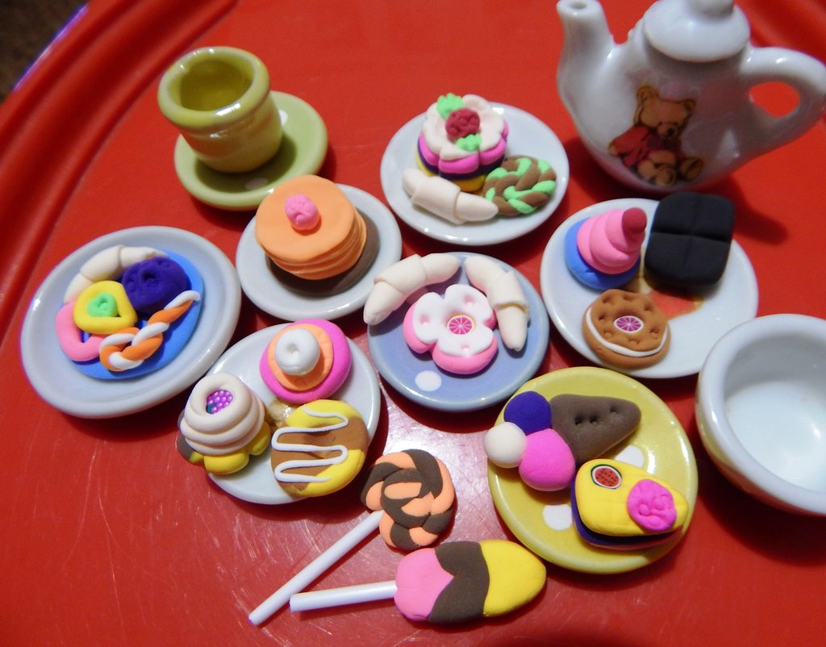
26.05.2020
«Утенок»
Задачи. Развивать умение лепить предмет, состоящий из нескольких частей, передавая некоторые характерные особенности (вытянутый клюв). Упражнять в использовании приема прищипывания, оттягивания. Закреплять умение соединять части, плотно прижимая их друг к другу.
Материалы. Игрушечный утенок. Пластилин, доска для лепки.
Методика проведения занятия. Рассмотреть с ребенком игрушечного утенка; выделить части фигурки, рассмотреть их форму, обратить внимание на детали: приподнятый уголком хвостик, большой закругленный на конце клюв.
Сравнить утенка и цыпленка; определить, чем они похожи и чем отличаются (у утенка более вытянутые клюв и хвост). Показать прием оттягивания. Напомнить, как нужно прочно соединять части. В процессе лепки добиваться более отчетливой передачи формы частей.
Примерный конспект занятия можно посмотреть, пройдя по данной ссылке: https://www.maam.ru/detskijsad/lepka-utenok-v-mladshei-grupe.html

